**Лабораторная работа 4**

**«Регрессионный анализ»**

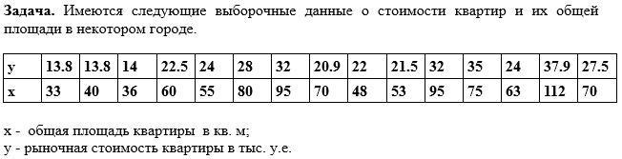

Задание 2.1**:**

Постановка задачи:Построить график зависимости между переменными, по которому необходимо подобрать модель регрессии.

Резульат:

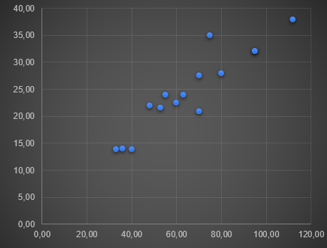

$$y' = b_{0} + b_{1} * x$$

Задание 2.2**:**

Постановка задачи: Рассчитать параметры уравнения регрессии методом наименьших квадратов.

Результат:

$$b_{0} = y^{-} - b_{1} * x^{-} = 4,77$$

$$b_{1} = \frac{xy^{-} - x^{-}y^{-}}{x^{2^{-}} - (x^{-})^{2}}= 0,3018126346$$

Задание 2.3**:**

Постановка задачи: Оценить качество уравнения с помощью средней ошибки аппроксимации.

Результат: $$A =\left|\frac{y - y'}{y}\right|$$

|  |
| --- |
| **A** |
| 0,06768989877 |
| 0,2207832641 |
| 0,1171113219 |
| 0,0170249661 |
| 0,1094167265 |
| 0,03283265819 |
| 0,04520324838 |
| 0,2392912959 |
| 0,1244859035 |
| 0,03393612581 |
| 0,04520324838 |
| 0,2168499641 |
| 0,008812514956 |
| 0,01787120677 |
| 0,05813861515 |

Итого: 1.35  
Среднее: 9.03

Задание 2.4*:*

Постановка задачи: Найти коэффициент эластичности.

Результат:

$$Э = b_{1} * x^{-} / y^{-} = 0,8058700056$$

Задание 2.5:

Постановка задачи: Оценить тесноту связи между переменными с помощью показателей корреляции и детерминации.

Результат:

|  |  |
| --- | --- |
| **r =** | 0,9224183152 |
| **r^2 =** | 0,8508555482 |

r - коэф. корреляции

r^2 - коэф. детерминации

Так как значение коэф. корреляции близко к единице, то между признаками связь очень тесная, прямая, близка к линейной функциональной

Коэф. детерминации показывает, что 85% различий в стоимости квартир объясняется вариацией их общей площади, 15% - другими, неучтенными факторами

Задание 2.6:

Постановка задачи: Оценить значимость коэффициентов корреляции и регрессии по критерию t-Стьюдента при уровне значимости α = 0.05.

Результат:

|  |  |
| --- | --- |
| **t =** | 8,611841789 |

tкр = 2.16

Так как, tрасч >> tкр, то коэф. регрессии статистически значим. Подтверждается вывод о значимости влиянии общей площади на стоимость квартир

Задание 2.7**:**

Результат:

Постановка задачи: Охарактеризовать статистическую надежность результатов регрессионного анализа с использованием критерия F-Фишера при уровне значимости α = 0.05.

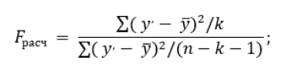

|  |  |
| --- | --- |
| **F расч =** | 74,163819 |

Fкр по таблице = 4.67

Так как Fрасч >> Fкр, то уравнение регрессии статистически значимое или надёжное

Задание 2.8:

Постановка задачи: Определить прогнозное значение результативного признака, если возможное значение факторного признака составит 1.2 от его среднего уровня по совокупности.

Результат:

$$y'_{p}=b_{0 }+b_{1} + x_{p}$$

|  |  |
| --- | --- |
| **y'p** | 28,56 |

Вывод: в ходе данной лабораторной работы мы изучили регрессионный анализ, как один из основных методов современной математической статистики. Установили формы зависимости, оценки функций регрессии и ее параметров.